 | budapesti péterfy sándor utcai kórház-rendelőintézet | 
1076 Budapest, Péterfy Sándor utca 8-20.
Tel: 06-1-461-4700 E-mail: urologia.osztaly@peterfykh.hu

Urológiai-Sebészeti Osztály

osztályvezető főorvos:Buzogány István MD. PhD, Dr.habil
címzetes egyetemi docens
1076 Budapest Péterfy Sándor u. 8-20.
Fax:+3614614767
Mobil: +36-70-984 9202

DOKUMENTÁLT BETEGFELVILÁGOSÍTÁS ÉS BELEEGYEZŐ NYILATKOZAT

Diagnózis: húgyhólyagkő

Tervezett beavatkozás: a húgyhólyag kő endoszkópos / nyílt / laparoszkópos eltávolítása
eltávolítása

Beavatkozás tervezett időpontja: év hó nap

Beteg adatai:
Név:
Születési név:
Sz.h.:
An:
TAJ:
Lakcím:

Kedves Betegünk,

Hólyagkövesség a vizeletben oldott ásványi anyagok kikristályosodása következtében alakul ki a húgyutakban és a húgyhólyagban., Amennyiben a vizelet a húgyhólyagban pang, nem ürül ki teljesen, töményedig, az oldott ásványi anyagok a vizeletben kikristályosodik és hólyagkövesség alakulhat ki. A koncentrált, stagnáló vizelet gyakran annak az eredménye, hogy a beteg nem tudja teljesen kiüríteni a hólyagját, vagy nem fogyaszt elegendő folyadékot.

Hólyagkövesség nem mindig okoz tüneteket, gyakran mellékleletként kerül felismerésre.
Önnél kezelőorvosa a tünetek és a vizsgálati eredmények alapján húgyhólyagkövességet állapított meg
Kis hólyagkövek néha spontán távozhatnak, de a nagyobbakat, illetve ha több kő helyezkedik el a hólyagban, azokat mindig műtétileg kell eltávolítani. (1.ábra)

A fenti okok miatt javasoljuk Önnek a húgyhólyagkő műtéti megoldását.

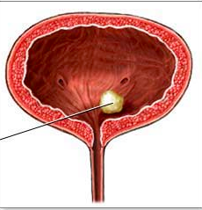 1. ábra

1. Beavatkozás előkészítése, menete:
A műtét

Hólyagkő eltávolítása
O - húgycsövön keresztül endoszkóposan
O - a szeméremcsont felett bőrön keresztül endoszkóposan
O - laparoscoposan
O - nyíltan

A tervezett eljárást „X”-szel jelöltük.

A műtét altatásban vagy regionális érzéstelenítésben történik a húgycsövön keresztül endoszkóposan, a szeméremcsont felett bőrön keresztül endoszkóposan, a hasüregbe vezetett endoszkópos eszközök (laparoszkópia) segítségével, vagy hasi metszés segítségével. Hogy önnél mely eljárás jön szóba, a hólyagkő méretétől és számától, valamint az Ön általános állapotától, alkatától és egyéb kísérő betegségeitől függ.
.

O - Húgycsövön keresztül történő beavatkozás (transzuretrális műtét)

Kisméretű és nem túl nagy számú hólyagköveket leggyakrabban operatív hólyagtükrözés keretében húgycsövön keresztül távolítjuk el. Hasonlóan mint a hólyagtükrözésnél, egy optikus eszközt (endoszkópot) vezetünk szemellenőrzés mellett a húgycsövön keresztül a hólyagba. Amelyen keresztül a kő törésére alkalmas eszköz vihető a hólyagba.
(2. ábra). A hólyagkövet lézerrel, ultrahanggal vagy egy elektrohidraulikus zúzóval összetörjük és a törmelékeket fogóval eltávolítjuk, illetve kimossuk.

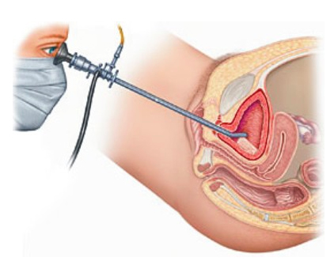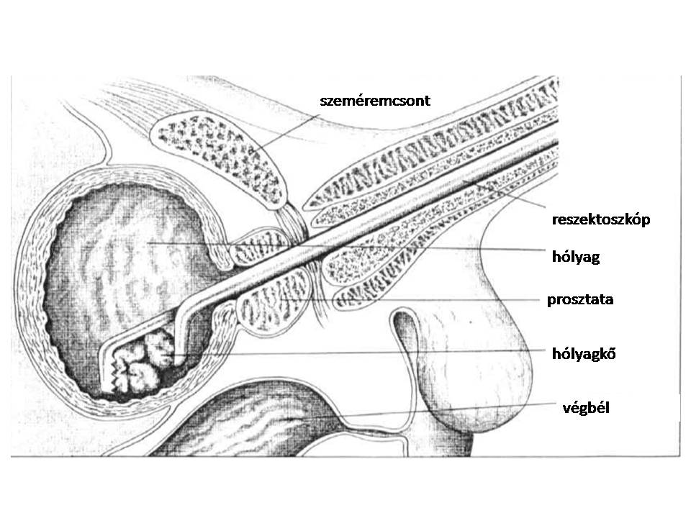3. ábra

Ha a hólyagkő túl nagy méretű, vagy túl nagy számú, akkor a szeméremcsont felett bőrön keresztül endoszkópos, laparoszkópos, vagy nyílt műtétet végzünk.

O - A szeméremcsont felett bőrön keresztül endoszkópos kőeltávolítás
Az eljárás során az alhas bőrén ejtett kis bemetszésen keresztül endoszkópot vezetünk a húgyhólyagba amelynek segítségével hólyagkövet lézerrel, ultrahanggal vagy elektrohidraulikus zúzóval összetörjük és a törmelékeket fogóval eltávolítjuk, illetve kimossuk.
A műtét végén a húgycsőben katéter, a beavatkozás helyének megfelelően drain cső marad vissza a hólyagban néhány napra.

O - Hasfali metszést követő beavatkozás (nyílt műtét)

Nyílt hólyagkő eltávolítás során a perkután beavatkozáshoz hasonlóan az ágyék feletti sokkal nagyobb metszést ejtünk a has bőrén melyen keresztül kerül megnyitásra a húgyhólyag.
Nyitott műtéttel történő kőeltávolítás kombinálható más beavatkozással is, mint például a prosztata vagy a hólyag diverticulum eltávolítása. A beavatkozás során a hólyagot a szeméremcsont felett ejtett metszésből nyitjuk meg. A követ, köveket kiemeljük. Ezután zárjuk a hólyagot és a hasfalat. A műtét után a húgycsőben katétert hagyunk vissza 5-7 napra.

O - Laparoszkópos hólyagkő eltávolítás
A laparoszkópos hólyagkő eltávolítás során a hasüreget CO₂ gázzal fújjuk fel egy erre kifejlesztett speciális tű segítségével (Veres tű), a hasüregi nyomást folyamatosan 12 Hgmm-en tartva. Ezután 4 kis nyíláson (ún. portokon keresztül) helyezzük be a laparoszkópos műtéthez szükséges eszközöket, amit szükség szerint további portok behelyezésével egészíthetünk ki. Speciális eszközökkel a húghólyagot kipreparálva megnyitva a köveket eltávolítjuk, a hólyagot zárjuk, a trokárok helyét szintén néhány öltéssel állítjuk helyre. A műtét végén a húgyhólyagban állandó katéter marad vissza 5-7 napra.

Lehetséges műtéti módosítások, ill. kiterjesztések

Amennyiben a húgyvezeték szájadékát duzzanat vagy egy daganat zárja el, szükségessé válhat egy húgyvezetéksín (stent) átmeneti vagy tartós felhelyezése a vizeletelfolyás biztosítására.

Előre nem látható nehezítettségek, szövődmények ( pl. erős vérzés vagy korábban nem észlelhető másodlagos megbetegedések mint pl. húgycsőszűkület) és anatómiai különlegességek jelentkezése során a beavatkozás megváltoztatása és / vagy kiterjesztése válhat szükségessé. Így előfordulhat pl. hogy a húgycsövön keresztül megkezdett műtétet hasi metszés kiterjesztése mellett folytassuk.

2. Beavatkozás kockázatai, szövődményei

A beavatkozás előtt orvosa megbeszéli Önnel a műtét szükségességét, kivitelezésének módját. Ahhoz, hogy a tervezett műtéthez beleegyezését tudja adni, szükséges az alábbiakban felsorolt esetleges szövődmények, nem kívánatos következmények ismerete. Ez a beteg-felvilágosítási lap orvosával történő megbeszélést segíti elő és a fontosabb pontok írásos dokumentációját szolgálja.

Általános szövődmények

A fektetéskor fellépő ideg- vagy lágyrész sérülések, melyek érzészavarokkal és nagyon ritkán végtagbénulással járhatnak. Az úgynevezett „kúszó”, vagy más néven ismeretlen eredetű „kóbor”áramok okozta hő és / vagy a fertőtlenítőszerek alkalmazása során kialakult bőr-és szöveti sérülések általában maguktól rendeződnek. Egyes esetekben azonban hosszantartó utókezelés válhat szükségessé. Nem mindig sikerül teljesen helyreállítani az idegi működést és tartós hegek is visszamaradhatnak.
Allergia vagy túlérzékenység (pl. gyógyszerre, fertőtlenítő szerre, latexra) esetén átmeneti duzzanatokat, viszketést, tüsszögést, bőrkiütést, szédülést vagy hányást és hasonló enyhébb reakciók léphetnek fel. Súlyos szövődmények, melyek életfontosságú működéseket (keringési rendszer, légzés, vese) érintenek és maradandó károsodásokat ( szervi elégtelenség, bénulás) okoznak, nagyon ritkák.
Elektromos áram vagy lézer által létrejövő, olyan mértékű hólyag- és érsérülés, ill. a szomszédos szervek (mint pl. bél, méh) vagy idegek sérülése, úgymint olyan mértékű szövetkárosodás, mely a műtét kiterjesztését vagy újabb műtéti beavatkozás ill. vérátömlesztést igényelnének, ritkán fordulnak elő.
Előfordulhat vesemedence gyulladás, vérömlenyek keletkezhetnek, kialakulhat túlburjánzó, esztétikailag és funkcionálisan elégtelen hegképződés, ami hosszabb utókezelést és / vagy ismételt műtéti beavatkozást igényelhet. A beavatkozás következtében, elsősorban az endoszkópos módszer esetén, a húgycsőben hegesedés, szűkület (striktúra) keletkezhet ami szintén további beavatkozás esetlegesen műtéti korrekciót igényelhet.
Férfiaknál néha prosztata – vagy mellékhere gyulladás léphet fel, melyeket gyógyszeresen kezelni kell. Egyoldali mellékhere gyulladás esetén a termékenység nem károsodik, amennyiben az ellenoldali here nem érintett és egyidejűleg működőképes volt. Nagyon ritkán előfordulhat mindkét oldali mellékhere gyulladása, aminek következtében nemzőképtelenség léphet fel.
A műtét során alkalmazott megelőző antibiotikumos kezelése (preventio) vagy a fellépő fertőzések kezelésére alkalmazott antibiotikum következtében súlyos bélműködési zavart okozó bélbaktérium -Clostridium Difficile – fertőzés (CDI) alakulhat ki. A CDI fertőzés következtében hasmenés hasi puffadás, súlyos esetben toxikus vastagbél gyulladás és vastagbél átszakadás jöhet létre, ritkán hashártyagyulladás, vérmérgezés lehet a következménye, ami a beteg válságos állapotához vezethet, és halált is okozhat.
Annak ellenére, hogy a nemzőképtelenség lehetősége ennek a műtétnek igen ritka szövődménye, gyermekvállalási szándék esetén előzetes spermafagyasztás elvégzése javasolt.
Vérrögök képződhetnek a véredényekben (thrombosis), elzárhatják a véredényeket (embólia). Ezen kockázat elleni számos megelőző intézkedést teszünk ( szükség szerinti véralvadás gátlás, kompressziós harisnya, fásli alkalmazás, korai mobilizálás stb.) melyről tájékoztatjuk és a részleteket külön megbeszéljük Önnel.
A sebvonalban a bőridegek elkerülhetetlen átmetszését követően átmeneti érzéstelenség léphet fel.
Késői szövődményként előfordulhat, hogy a nyirok utak lekötése következtében folyadék felszaporodás jelentkezik, amelyet egyes esetekben kezelni kell.

Átmeneti vagy tartós vizeletvesztés (vizeletinkontinencia) felléphet, ha a záróizom műtét közben megsérül. Ennek javulása a záróizom edzésével és gyógyszerek alkalmazásával érhető el. Kivételes esetekben szükségessé válhat művi záróizom (műszfinkter) beültetése is.

A húgycsövön keresztüli műtétre jellemző szövődmények

Amennyiben férfinál a húgycső bemetszése válik szükségessé, nagyon ritka esetben sérülhetnek a penis barlangos testjei, illetve az úgynevezett szivacsos állománya, melyben a húgycső is fut. Ezek a szövetek előnytelen esetekben úgy gyógyulhatnak, hogy a hímvessző merevedéskor meggörbül és ezáltal a hüvelybe történő bevezetéskor nehézségek támadhatnak, fájdalom jelentkezhet, vagy a behatolás teljes egészében lehetetlenné válik.

A húgycsövön keresztüli beavatkozás során a hólyagot öblítő folyadékkal kell feltölteni. A mosófolyadék esetleges bejutása a vérkeringésbe szív-és véráramlási , veseműködési zavarokhoz, a vérlemezkék szétesése következtében jelentkező egyéb szövődményekhez vezethet, melyek gyógyszeres, vagy egyéb más eszközös (pl. Művese) kezelést tehenek szükségessé.

A nyílt műtétre jellemző szövődmények

A nyílt műtét során összeköttetés (sipoly) keletkezhet a hólyag és a hasfal bőre között, mely az esetek nagy részében magától záródik, azonban néha műtéti beavatkozást igényel.

Ritkán találkozunk sebgyógyulási zavar talaján jelentkező teljes seb- és hasfalszétválással, mely általában műtéti beavatkozást tesz szükségessé. A késői szövődményként fellépő hegsérvet is műtéti úton szükséges zárni.
Nagyon ritkán sérülhetnek véredények, a vesevezeték, a hashártya, vékony és vastag belek, más szervek és / vagy idegek.
A hasüregben létrejövő összenövések még a műtét után hosszú idővel is idült fájdalmakhoz és néha bélelzáródáshoz vezethetnek.

A bőrön keresztüli endoszkópos és a laparoszkópos műtétre jellemző szövődmények

A beavatkozás esetén is nagyon ritkán sérülhetnek a véredények, a vesevezeték, a hashártya, a vékony és vastag belek, más szervek és / vagy idegek a trokár behelyezés és eltávolítás során, valamint a hasüregben történő eszközös manipulációk alkalmával.
A laparoszkópos műtéteket követően is létrejöhetnek összenövések a hasüregben még a műtét után hosszú idővel is, ami idült fájdalmakhoz és néha bélelzáródáshoz vezethetnek.

Minden fent megnevezett szövődmény további kezelést tehet szükségessé, adott esetben újabb műtéti feltárásra is sor kerülhet.

Amennyiben korábbi vagy kísérő betegségek ( pl. szív, tüdő, máj vagy véralvadási zavarok) jelenléte az ön rizikóját növelik, erről is tájékoztatni fogjuk önt.

A kórházi bennfekvés során a műtéti előkészítő és kísérő beavatkozások egyike sem
tekinthető kockázatmentesnek. Az injekciók és infúziók ritkán helyi szöveti károsodásokat
(injekció okozta tályog, hegesedés, ideggyulladás, vénafal gyulladás) okozhatnak. Amennyiben vér, vagy vérkészítmények adása válik szükségessé a fertőződés lehetősége pl. hepatitis vírussal (májgyulladás), és rendkívül ritka esetben (kb. 1:1 millióhoz gyakorisággal)
HIV vírussal (AIDS) abszolút értelemben nem zárható ki.

Elenyészően kis százalékban, mint minden műtéti beavatkozásnál, úgy a tervezett műtét során, illetve után is, felléphetnek olyan váratlan orvosi események, melyek akár a beteg elhalálozását vonhatják maguk után.

3. Beavatkozás elmaradásának lehetséges előnyei
A fenti szövődmények elkerülése.

4. Beavatkozás elmaradásának kockázatai, szövődményei:

A nem kezelt, húgyhólyag kövek fertőzést, húgyhólyagvérzést vizelési nehezítettséget, vagy képtelenséget és egyéb szövődményeket okozhatnak.

5. Beavatkozás alternatív módszere (i):

Nem történt olyan vizsgálat ami magerősítette volna, hogy a gyógynövények, vagy egyéb más módszerrel a húgyhólyag kövek feloldhatók, vagy szétporlaszthatók lennének. A húgyhólyag kövei általában rendkívül kemények és csak a lézeres, ultrahangos vagy más törlési eljárással vagy laparoszkópiával, illetve nyíltan távolíthatók el.
Mindig kérdezze meg kezelőorvosát, mielőtt bármilyen alternatív gyógyászat terápiát kezdene alkalmazni, hogy biztonságos-e!
Tudja meg, hogy nem fogja-e hátrányosan befolyásolni a várható gyógyulását, nem kerül-e kölcsönhatásba más Önnél alkalmazott kezeléssel, szedett gyógyszerekkel.

6. Beavatkozás várható kimenetele, eredménye:

A húgyhólyagkő eltávolításával a hólyagban lévő idegen test, vagy a megrekedő vizelet hiányában megszűnik a vizelet gennyesedésének egyik oka. A vizelési nehezítettség és elhúzódó vizelet ürítés a hirtelen elakadó vizelet egyik kiváltó oka megszüntetésre kerül.

7. Beavatkozást követő további ellátások, kezelések:

A katéter eltávolítása után néhány napig vizeléskor a húgycsőben égő érzés, a húgyhólyag területén sürgető vizelési inger jelentkezhet, a vizeletben vér is megjelenhet. A műtét kapcsán kialakult húgyúti fertőzések akár hosszabb ideig tartó utókezelést igényelhetnek, vizeletfertőtlenítő, antibiotikum adásával.
Enyhe utóvérzések vagy bizonyos körülmények között a műtéti terület fájdalmas duzzanata, szöveti vizenyője előfordulhat, ezek pár napon belül maguktól elmúlnak.
Fertőzések és a seb gyógyulásának zavarai nagyon ritkák, ezek többnyire gyógyszerrel kezelhetőek, kivételes esetekben utóműtét válhat szükségessé.
A műtét után, bennfekvése során véralvadás gátló kezelésben fog részesülni. Hivatkozva a hatályos egészségügy jogszabályra a Z2990 BNO kóddal közepes/magas fokú thrombembóliás szövődmény magas rizikója miatt az LMWH kezelés folytatása a műtéttől számítva 4 hétig javasolt lesz. A szükséges injekció receptjével és a háziorvosának további szükséges gyógyszermennyiség felírásához elengedhetetlen javaslattal hazabocsátásakor el fogjuk látni.
A véralvadás gátló injekció beadására megtanítottuk. Amennyiben annak elvégzésére nem képes, vagy nincs otthonában arra vállalkozó hozzátartozó akkor hazabocsátását követően családorvosát haladéktalanul keresse fel és kérjen segítséget.

8. Beavatkozást követően javasolt életmód
A műtétet követően egy napig ágynyugalom javasolt
Ügyeljen arra, hogy a sebgyógyulás 8 napos időtartama alatt tisztálkodása során víz ne, vagy csak nagyon rövid ideig érje a sebet, mert ezzel a zavartalan sebgyógyulást veszélyezteti. Amennyiben mégis víz éri a sebet, gondosan szárítsa, majd fertőtlenítő (pl. Betadin) oldattal kezelje le.
A műtét után hat hétig a fizikai terhelés kerülése javasolt!
Hat és nyolc hét között enyhe, majd
8-12- között közepes terhelés engedélyezett.
Tizenkét hét után teljes terhelést kaphat, amennyiben a beavatkozás utáni felépülése zavartalan volt. (Ugyan ezen ideig a nemi élet mellőzése javasolt! )
Minden ellenkező esetben konzultáljon kezelőorvosával.
A megbeszélt időpontban kontrollvizsgálaton jelentkezzen kezelőorvosánál!

Azonnal jelentkezzen urológiai szakrendelésen, ha lázas, ha fájdalmai vannak vagy állapota hirtelen romlik!
Otthonába bocsátását követően az első munkanapon jelentkezzen háziorvosánál!
Otthonában fogyasszon elegendő mennyiséfű folyadékot!

További felmerülő kérdések:

A műtéti felvilágosítás során minden Önt érintő kérdést, amire addig nem kapott választ tegyen fel orvosának! Pl.:
Mennyire szükséges és sürgős a műtét?
Fennáll-e valamilyen személy szerint Önt érintő szövődmény veszélye?
Milyen előzetes vizsgálatok szükségesek még a műtéthez? Ezek milyen szövődményekkel járhatnak?
Meddig tart előreláthatólag az intézeti kezelés?
Műtét után meddig kell a nemi élettől tartózkodnia?

A tájékoztatást követően a beteg által feltett kérdések:
…………………………………………………………………………………………………………......……………………………………………………………………………………………………………………………………………………………………………………………………………………...………………………………………………………………………………………………………………………………………………………………………………………………………….........................
………………………………………………………………………………………………………………………………………………………………………………………………………………………....

Orvosi feljegyzések a felvilágosítás során:
(Pl.: egyéni kockázatok és lehetséges további szövődmények, esetleges kiegészítő beavatkozások és azok kockázatai, mellékhatása, a beleegyezés korlátozása és ebből adódó esetleges hátrányok)
..........................................................................................................................................................................................................................................................................................................................................................................................................................................................................................................................................................................................................................................................................................................................................................................................................................................................................................................................................

Beavatkozást végző személy neve

Orvos
Asszisztens
Segítő személy

............................................
orvos aláírása
Ph

A beteg műtéti beleegyezése:

Alulírott …..................................(
születési hely, idő...........................,
anyja leánykori neve: …................................)

Kijelente, hogy a betegtájékoztatót elolvastam, a beavatkozás elvégzésének kockázatait, és a lehetséges más módjairól történő tájékoztatást megértettem. A tervezett műtétről, illetve annak esetleges szükség szerinti kiterjesztéséről dr. ........................................... kielégítő mértékben felvilágosított. a beavatkozással kapcsolatban az írásbeli tájékoztatóban nem szereplő, számomra lényegesnek tűnő kérdést alkalmam volt feltenni és a fenti kérdéseimre kielégítő, érthető válaszokat, szóbeli tájékoztatást kaptam. Felvilágosítást kaptam a műtét kockázatairól és szövődményeiről, azokat tudomásul veszem.

Beleegyezem a gyógyulásom érdekében szükségesnek tartott készítmények, gyógyszerek, vér, és vérkészítmények, valamint egyéb orvos biológiai anyagok adásába. Tudomásul veszem, hogy az orvostudomány és a sebészet nem egzakt tudomány, a műtét/beavatkozás eredménye előre nem garantálható. Tudomásul veszem, hogy a beavatkozás szakszerű végrehajtása esetén is előfordulhatnak előre nem látható, az előzőekben nem említett szövődmények, melyek a várható gyógy tartamot kedvezőtlenül befolyásolhatják.

Tudomásul veszem, hogy az átlagosnál magasabb kockázatot jelenthet a kivizsgálás során általam a kezelőorvossal nem közölt vagy a rendelkezésre álló diagnosztikai eszközökkel fel nem derített betegségek, eltérések fennállása.

Tudomásul veszem, hogy jogom van a felajánlott vizsgálatot, kezelést, műtétet visszautasítani, illetve jelen beleegyező nyilatkozatomat a beavatkozás/műtét előtt írásban bármikor visszavonhatom. Kijelentem, hogy a visszautasítás következtében állapotomban bekövetkező változásokért, szövődményekért, gyógy eredmény alakulásáért orvosaimat felelősség nem terheli.

Beleegyezem, hogy a műtét során eltávolított szerveket/szöveteket a klinika oktatási és tudományos célra is felhasználhassa. Hozzájárulok ahhoz, hogy a műtét vagy beavatkozás menetéről fénykép vagy videofelvétel készüljön, azzal a kikötéssel, hogy azokon személyem nem válik felismerhetővé. Tudomásom van arról, hogy a klinikán egészségügyi személyzet, orvostanhallgatók és rezidensek képzése is folyik. Beleegyezem abba, hogy kezelésemben – felelős személyek jelenlétében és azok felügyelete mellett – oktatási célból fenti személyek is részt vehessenek a törvény által előírt titoktartási kötelezettség betartásával.

Betegségemmel kapcsolatban tájékoztatást
kaphat:
nem kaphat:

Kijelentem, hogy kellően felvilágosítottnak érzem magam és elégséges gondolkodási idő után a tervezett műtétbe beleegyezem.
Döntésem meghozatala előtt további kérdésem nincs,
Beleegyezem továbbá az előre nem látható események miatti esetleges műtéti kiterjesztésbe, illetve orvosilag indokolt esetben a műtéti terv megváltoztatásába.

A fentiek alapján kifejezetten kérem, hogy ................................ beavatkozást végezzék el.

Budapest, 20 év hó nap.

.............................................................

Beteg aláírása

Előttünk, mint tanúk előtt (név, cím):

1., …………………………………. 2., ………………………………………..

…………………………………………………. …………………………………………..

Abban az esetben ha a beteg a tervezett műtétet visszautasítja:

A beteg a megfelelő orvosi felvilágosítás ellenére a tervezett műtétet visszautasítja. Az ebből adódó esetleges következményekről tudomása van, azokról megfelelő felvilágosítást kapott.

……………………………………………
Orvos aláírása Ph

- „ -

Kellő orvosi felvilágosítás ellenére a felajánlott beavatkozást nem óhajtom!

.......................................
Beteg aláírása

...........................................
Dátum és hely

Előttünk, mint tanúk előtt (név, cím):

1., …………………………………. 2., ………………………………………..

…………………………………………………. …………………………………………..

